BỘ CÔNG THƯƠNG

**TRƯỜNG ĐẠI HỌC ĐIỆN LỰC**

**KHOA CÔNG NGHỆ THÔNG TIN**



**BÁO CÁO THỰC TẬP**

**MÔN: HỆ THỐNG THÔNG TIN TÍCH HỢP**

**ĐỀ TÀI:**

**XÂY DỰNG APP MOBILE TÍCH HỢP QUẢN LÝ TÀI CHÍNH CHO DOANH NGHIỆP**

|  |  |
| --- | --- |
|  |  |
| |  |  | | --- | --- | | **Sinh viên thực hiện** | **: ĐINH VĂN ĐÔNG** | | **Giảng viên hướng dẫn** | **: PGS.TS NGUYỄN HỮU QUỲNH** | | | **Ngành** | **: CÔNG NGHỆ THÔNG TIN** | | | **Chuyên ngành** | **: CÔNG NGHỆ PHẦN MỀM** | | | **Lớp** | **: D10CNPM** | | | **Khóa** | **: 2015-2020** | | |  |

***Hà Nội, tháng 6 năm 2019***

**PHIẾU ĐIỂM**

Sinh viên thực hiện:

|  |  |  |
| --- | --- | --- |
| **Họ và tên** | **Chữ ký** | **Điểm** |
| Đinh Văn Đông |  |  |

Giảng viên chấm:

|  |  |  |
| --- | --- | --- |
| **Họ và tên** | **Chữ ký** | **Điểm** |
| Giảng viên chấm 1:  PGS.TS  Nguyễn Hữu Quỳnh |  |  |
| Giảng viên chấm 2:  ThS  Nguyễn Thị Hồng Khánh |  |  |

**LỜI NÓI ĐẦU**

Ngày nay Công nghệ thông tin đang ngày càng phát triển và trở thành một phần tất yếu của cuộc sống con người. Công nghệ thông tin đang càng ngày càng được ứng dụng nhiều vào tất cả các lĩnh vực từ y học, kinh doanh đến cả giáo dục,... và nó góp phần không nhỏ vào sự phát triển của tất các các lĩnh vực đó, đặc biệt là lĩnh vực kinh doanh.

Đất nước ta đang ngày càng phát triển, đang cố gắng hòa nhập và rút ngắn khoảng cách với thế giới, việc nước ta trở thành thành viên của WTO đã được các nhà kinh doanh chú ý đến và đầu tư ngày càng nhiều vào Việt Nam. Vì vậy để không bị quá lạc hậu, để đáp ứng yêu cầu tất yếu của các nhà đầu tư vào Việt Nam và để các nhà kinh doanh trong nước có đủ sức cạnh tranh với nước ngoài thì bắt buộc phải đầu tư cho Công nghệ thông tin mà ở đây chính xác là các phần mềm tin học vào nhiều lĩnh vực giúp nâng cao tính hiệu quả và chính xác của công việc, ngoài ra còn tiết kiệm thời gian và giảm bớt mệt nhọc cho con người.

Em đã chọn đề tài “**Xây dựng app mobile tích hợp quản lý tài chính cho doanh nghiệp”.** Ai cũng biết đối với một doanh nghiệp, việc quan trọng nhất là bán được nhiều hàng. Với tốc độ phát triển mạnh mẽ của Công nghệ thông tin, các lập trình viên đã phát minh ra nhiều phần mềm hữu ích cho công việc của con người và **“Hệ thống quản lý tài chính cho doanh nghiệp”** là một trong những vấn đề con người quan tâm nhiều nhất, nó giúp cho công tác nghiệp vụ của các công ty giảm thiếu tối đa những vất vả trong công việc giúp cho việc lưu trữ, quản lý hồ sơ dễ dàng hơn, giảm thiểu diện tích kho và thậm chí là không cần.

Nội dung báo cáo gồm 3 chương:

Chương 1: Giới thiệu doanh nghiệp và tổng quan về tích hợp.

Chương 2: Ứng dụng trên điện thoại để tích hợp hệ thống.

Chương 3: Giao diện sử dụng.

**LỜI CẢM ƠN**

Em xin gửi lời cảm ơn chân thành và sự tri ân sâu sắc đối với các thầy cô của trường Đại học Điện Lực, đặc biệt là các thầy cô Công Nghệ Thông Tin của trường đã tạo điều kiện cho em thực hiện báo cáo. Và em cũng xin chân thành cảm ơn thầy **Nguyễn Hữu Quỳnh** đã nhiệt tình hướng dẫn hướng dẫn em hoàn thành tốt báo cáo.

Trong quá trình thực tập, cũng như là trong quá trình làm bài báo cáo thực tập, khó tránh khỏi sai sót, rất mong các thầy, cô bỏ qua. Đồng thời do trình độ lý luận cũng như kinh nghiệm thực tiễn còn hạn chế nên bài báo cáo không thể tránh khỏi những thiếu sót, em rất mong nhận được ý kiến đóng góp thầy, cô để em học thêm được nhiều kinh nghiệm và sẽ hoàn thành tốt hơn bài báo cáo tốt nghiệp sắp tới.

Em xin chân thành cảm ơn!

Sinh viên thực hiện

Đinh Văn Đông

**MỤC LỤC**

CHƯƠNG 1: Giới Thiệu doanh nghiệp và TỔNG QUAN VỀ TÍCH HỢP 1

1.1 Tìm hiểu cơ cấu tổ chức của công ty, đơn vị thực tập 1

1.2 Tìm hiểu quy trình tổ chức sản xuất sản phẩm phần mềm 2

1.3 Nhận đề tài thực tập 4

1.4 Các khái niệm liên quan hệ thống thông tin tích hợp. 4

CHƯƠNG 2: ỨNG DỤNG TRÊN ĐIỆN THOẠI ĐỂ TÍCH HỢP HỆ THỐNG 7

2.1: Tổng quan về tích hợp hệ thống 7

2.2: Mô hình phân cấp chức năng 8

2.3: Mô hình luồng dữ liệu 8

2.3.1: Biểu đồ ngữ cảnh 8

2.3.2: Biểu đồ luồng dữ liệu mức đỉnh 9

2.3.3: Biểu đồ luồng dữ liệu mức dưới đỉnh 10

2.4: Mô hình dữ liệu mức khái niệm 13

2.5: Mô hình thực thể liên kết 14

2.6: Mô hình hóa cơ sở dữ liệu 15

2.7: Các bảng cơ sở dữ liệu 15

CHƯƠNG 3: GIAO DIỆN SỬ DỤNG 18

3.1: Môi trường cài đặt 18

3.2: Giao diện.. 18

KẾT LUẬN 29

DANH MỤC HÌNH ẢNH

Hình 2.1: Mô hình phân cấp chức năng 8

Hình 2.2: Biểu đồ ngữ cảnh. 8

Hình 2.3: Biểu đồ luồng dữ liệu mức đỉnh 9

Hình 2.4: Biểu đồ luồng dữ liệu mức dưới đỉnh – Quản lý vay nợ. 10

Hình 2. 5: Biểu đồ luồng dữ liệu mức dưới đỉnh – Quản lý thu chi. 11

Hình 2. 6: Biểu đồ luồng dữ liệu mức dưới đỉnh – Quản lý tài khoản ngân hàng. 12

Hình 2. 7: Biểu đồ luồng dữ liệu mức dưới đỉnh – Báo cáo tài chính. 13

Hình 2. 8: Mô hình dữ liệu mức khái niệm 13

Hình 2. 9: Mô hình thực thể liên kết 14

Hình 2. 10: Biểu đổ diagram 15

Hình 2.11: Bảng tài khoản ngân hàng – bank_account_id. 15

Hình 2.12: Bảng vay nợ – fin_loan. 16

Hình 2.13: Bảng thu chi – fin_transaction. 16

Hình 2.14: Bảng khoản mục thu chi – fin_transaction_category. 16

Hình 2.15: Bảng tài khoản cơ sở – fin_bank_account_baseline 17

Hình 2.16: Bảng người dùng – user. 17

Hình 3.1:Giao diện phần mềm 18

Hình 3.2: Giao diện dashboard. 19

Hình 3.3: Giao diện quản lý cơ hội. 20

Hình 3.4: Giao diện quản lý khách hàng. 21

Hình 3.5: Giao diện quản lý liên hệ. 22

Hình 3.6: Giao diện quản lý sản phẩm. 23

Hình 3.7: Giao diện quản lý đơn hàng. 24

Hình 3.8: Giao diện tồn kho. 25

Hình 3.9: Giao diện sổ thu chi. 26

Hình 3.10: Giao diện quản lý công nợ. 27

Hình 3.11: Giao diện báo cáo tài chính. 28

# CHƯƠNG 1: Giới Thiệu doanh nghiệp và TỔNG QUAN VỀ TÍCH HỢP



## Tìm hiểu cơ cấu tổ chức của công ty, đơn vị thực tập

Công ty Cổ phần Giải pháp Công nghệ GO (Tên giao dịch quốc tế GO SOLUTIONS JSC) được thành lập tháng 08/2010 Có trụ sở tại: Số 99, TT7.2 Khu TĐC Phú Diễn, Phường Phú Diễn, Quận Bắc Từ Liêm, Thành phố Hà Nội.

Các lĩnh vực hoạt động của GO SOLUTIONS:

Giải pháp phần mềm: Tư vấn, thiết kế, xây dựng, cung cấp các giải pháp phần mềm hỗ trợ quản lý, điều hành tác nghiệp cho các đơn vị hành chính sự nghiệp, bộ ban ngành chính phủ và doanh nghiệp.

Dịch vụ công nghệ: Cung cấp các giải pháp xử lý dữ liệu lớn Bigdata, nhận dạng hình ảnh OCR (chứng minh thư nhân dân, căn cước công dân, form, số hóa dữ liệu.. ), nhận dạng giọng nói (voice to text), giải pháp trợ lý ảo ứng dụng AI, giải pháp bảo mật, an ninh, an toàn thông tin (ESET, Damballa Failsafe…), dịch vụ giá trị gia tăng cho các nhà mạng viễn thông…

Giải pháp hạ tầng: Tư vấn, triển khai các giải pháp hạ tầng mạng, viễn thông, công nghệ thông tin

GO SOLUTIONS luôn mang trong mình tinh thần khởi nghiệp sáng tạo, với đội ngũ quản trị tài năng cùng các chuyên gia đầu ngành trong các lĩnh vực liên quan, đội ngũ nhân viên năng động, sáng tạo, trên nền tảng tri thức, GO SOLUTIONS luôn cam kết mang tới những giá trị, sản phẩm và dịch vụ tốt nhất cho khách hàng.

GO SOLUTIONS luôn trân trọng các cơ hội được hợp tác với các Quý khách hàng, các Quý đối tác công nghệ, đối tác thương mại để cùng nhau gặt hái những thành công trên con đường phát triển chung của Việt nam và Thế giới.

Địa chỉ liên lạc:

Trụ sở: Số 99, TT7.2 Khu TĐC Phú Diễn, Phường Phú Diễn, Quận Bắc Từ Liêm, Thành phố Hà Nội.

Tel: 0243 7643888              Fax: 0243 7643666

Website: gosol.com.vn                 Email: contact@gosol.com.vn﻿

## Tìm hiểu quy trình tổ chức sản xuất sản phẩm phần mềm

Dự án “**Xây dựng app mobile tích hợp quản lý tài chính cho doanh nghiệp**” của team Bizmax được thực hiện theo mô hình Agile: quy trình Scrum.

* Đặc trưng:

**Tính lặp (Interative):** Dự án sẽ được thực hiện trong các phân đoạn lặp đi lặp lại. Các phân đoạn (được gọi là Interation hoặc Sprint) này thường có khung thời gian ngắn (từ 1 đến 4 tuần). Trong mỗi phân đoạn này, nhóm phát triển phải thực hiện đầy đủ các công việc cần thiết như lập kế hoạch, phân tích yêu cầu, thiết kế, triển khai, kiểm thử để cho ra các phần nhỏ của sản phẩm. Các phân đoạn Sprint lặp đi lặp lại trong Agile: các phương pháp Agile thường phân rã mục tiêu thành các phần nhỏ với quá trình lập kế hoạch đơn giản và gọn nhẹ nhất có thể, không thực hiện lập kế hoạch dài hạn.

**Tính tiệm tiến và tiến hóa:** Cuối các phân đoạn Sprint, nhóm phát triển thường cho ra các phần nhỏ của sản phẩm cuối cùng. Các phần nhỏ này thường đầy đủ, có khả năng chạy tốt, được kiểm thử cẩn thận và có thể sử dụng được ngay. Theo thời gian, các phân đoạn này nối tiếp các phân đoạn kia, các phần chạy được tích lũy và lớn dần lên cho tới khi toàn bộ yêu cầu của khách hàng được thỏa mãn.

**Tính thích ứng:** Do các sprint chỉ kéo dài trong khoảng 1 thời gian ngắn và việc lập kế hoạch cũng được điều chỉnh liên tục , nên các thay đổi trong quá trình phát triển đều có thể áp dụng theo cách thích hợp. Theo đó, các quy trình Agile thường thích ứng rất tốt với các thay đổi

* Bao gồm 4 cuộc họp như sau:

**Sprint Planning (Họp Kế hoạch Sprint):** Nhóm phát triển họp với Product Owner để lên kế hoạch làm việc cho một Sprint. Công việc lập kế hoạch bao gồm việc chọn lựa các yêu cầu cần phải phát triển, phân tích và nhận biết các công việc phải làm kèm theo các ước lượng thời gian cần thiết để hoàn tất các tác vụ. Scrum sử dụng cách thức lập kế hoạch từng phần và tăng dần theo thời gian, theo đó, việc lập kế hoạch không diễn ra duy nhất một lần trong vòng đời của dự án mà được lặp đi lặp lại, có sự thích nghi với các tình hình thực tiễn trong tiến trình đi đến sản phẩm.

**Daily Scrum (Họp Scrum hằng ngày):** Scrum Master tổ chức cho Đội sản xuất họp hằng ngày trong khoảng 15 phút để Nhóm Phát triển chia sẻ tiến độ công việc Trong cuộc họp này, từng người trong nhóm phát triển lần lượt trình bày để trả lời 3 câu hỏi sau:

* Hôm qua đã làm gì?
* Hôm nay sẽ làm gì?
* Có khó khăn trở ngại gì không?

**Sprint Review (Họp Sơ kết Sprint):** Cuối Sprint, nhóm phát triển cùng với Product Owner sẽ rà soát lại các công việc đã hoàn tất (DONE) trong Sprint vừa qua và đề xuất các chỉnh sửa hoặc thay đổi cần thiết cho sản phẩm.

**Sprint Retrospective (Họp Cải tiến Sprint):** Dưới sự trợ giúp của Scrum Master, nhóm phát triển sẽ rà soát lại toàn diện Sprint vừa kết thúc và tìm cách cải tiến quy trình làm việc cũng như bản thân sản phẩm.

* **Bao gồm 3 vai trò:**

**Product Owner:** Là người chịu trách nhiệm về sự thành công dự án, người định nghĩa các yêu cầu cho sản phẩm và đánh giá đầu ra cuối cùng của các nhà phát triển phần mềm.

**Scrum Master:** Là người đảm bảo các sprint được hoàn thành theo đúng quy trình Scrum, giúp đỡ loại bỏ các trở ngại cho đội dự án.

**Deverlopment Team:** Là tập hợp của từ 5 đến 9 thành viên chịu trách nhiệm trực tiếp tham gia sản xuất. Tùy theo quy mô của dự án để bố trí số thành viên cho phù hợp.

## Nhận đề tài thực tập

Đề tài: “**Xây dựng app mobile tích hợp quản lý tài chính cho doanh nghiệp**”

Người thực hiện: Sinh viên Đinh Văn Đông - 1581310014

## Các khái niệm liên quan hệ thống thông tin tích hợp.

**Giới thiệu:**

Ngày nay, khi sự phát triển vươn tới những đỉnh cao mới, nhu cầu về làm chủ tri thức của con người được đặt lên hàng đầu. Do đó, thông tin dữ liệu cần phải được dễ dàng truy xuất, độ tin cậy, tính chính xác cao và luôn luôn sẵn sàng phục vụ. Theo thời gian, sự phát triển về công nghệ và nhu cầu của con người đã xuất hiện những hệ thống hoạt động và trao đổi dữ liệu theo những kiến trúc mới và đặt ra thách thức là các kiến trúc mới này cần trao đổi dữ liệu và có thể phối hợp nhịp nhàng với những hệ thống cũ. Do đó người ta đã đưa ra giải pháp tích hợp hệ thống để giải quyết vấn đề này.

* Các yếu tố cơ bản của hệ thống :

- Môi trường: là tất cả các yếu tố, điều kiện nằm bên ngoài hệ thống có ảnh hưởng đến kết quả hoạt động của hệ thống.

- Yếu tố đầu vào, ra :

+ Đầu vào : Tập hợp các tác động có thể của môi trường lên hệ thống

+ Đầu ra : Tập hợp các tác động ngược lại của hệ thống lên môi trường.

- Cấu trúc hệ thống : Là sự sắp xếp các bộ phận hoặc phần tử bên trong của một hệ thống và mối quan hệ qua lại giữa chúng.

- Mục tiêu của hệ thống : Là trạng thái mong muốn của hệ thống sau một thời gian nhất định.

**Hệ thống thông tin tích hợp.**

Theo Wikipedia, ta có định nghĩa về tích hợp hệ thống như sau:

Về mặt kỹ thuật: Tích hợp hệ thống được hiểu là quá trình đưa các thành phần của các hệ thống con vào thành một hệ thống chung, và đảm bảo rằng các thành phần này liên kết và hoạt động với nhau thành một thể thống nhất hoàn chỉnh.

Về mặt công nghệ thông tin: Tích hợp hệ thống là quá trình liên kết các hệ thống máy tính và các phần mềm với nhau để hoạt động như một hệ thống hoàn chỉnh.

Vậy Tích hợp hệ thống là quá trình liên kết, kết nối các hệ thống thông tin, cả về khía cạnh chức năng lẫn hạ tầng tính toán, để hoạt động như một thể thống nhất.

* **Mục tiêu và thách thức**
* **Mục tiêu**

Tích hợp hệ thống giúp chúng ta có thể truy xuất được đúng dữ liệu cần thiết từ đúng hệ thống cần tìm, trong đúng thời điểm mong muốn với chất lượng tuyệt đối và chi phí thấp nhất.

* **Thách thức của tích hợp hệ thống**

Thực tế, khi một hệ thống ra đời, điều mà tổ chức quan tâm chủ yếu là tạo ra một hệ thống để giải quyết những vấn đề đang tồn tại hoặc theo một nhu cầu của một đơn vị nào đó trong một khoảng thời gian cho phép. Chính vì thế mà các hệ thống này thường không được tính toán trước để tích hợp, thiết kế thường độc lập và thường theo kiểu “nghĩ đến đâu làm đến đấy”, dó đó thường rất khó để kết hợp những thành phần nhỏ để giải quyết bài toán chung.

Hơn nữa, các ứng dụng như dịch vụ Web, ứng dụng cho hệ điều hành Windows, Linux… được phát triển bởi nhiều ngôn ngữ khác nhau như là: C++, Java, dotNet, … cũng như phương thức quản lý dữ liệu khác nhau: Tệp lưu trữ, Dữ liệu quan hệ, Dữ liệu có cấu trúc và phi cấu trúc. Việc vượt qua những điểm khác biệt này để tích hợp các thành phần thành một hệ thống là điều khá khó khăn. Do đó các tổ chức, các chuyên gia tích hợp cần có một kiến thức tổng thể về hệ thống cùng với một nguồn đầu tư kinh phí lớn để có thể thực hiện tốt việc tích hợp.

# CHƯƠNG 2: ỨNG DỤNG TRÊN ĐIỆN THOẠI ĐỂ TÍCH HỢP HỆ THỐNG



## 2.1: Tổng quan về tích hợp hệ thống

Theo Wikipedia, ta có định nghĩa về tích hợp hệ thống như sau:

Về mặt kỹ thuật: Tích hợp hệ thống được hiểu là quá trình đưa các thành phần của các hệ thống con vào thành một hệ thống chung, và đảm bảo rằng các thành phần này liên kết và hoạt động với nhau thành một thể thống nhất hoàn chỉnh.

Về mặt công nghệ thông tin: Tích hợp hệ thống là quá trình liên kết các hệ thống máy tính và các phần mềm với nhau để hoạt động như một hệ thống hoàn chỉnh.

* **Mục tiêu và thách thức**
* **Mục tiêu**

Tích hợp hệ thống giúp chúng ta có thể truy xuất được đúng dữ liệu cần thiết từ đúng hệ thống cần tìm, trong đúng thời điểm mong muốn với chất lượng tuyệt đối và chi phí thấp nhất.

* **Thách thức của tích hợp hệ thống**

Thực tế, khi một hệ thống ra đời, điều mà tổ chức quan tâm chủ yếu là tạo ra một hệ thống để giải quyết những vấn đề đang tồn tại hoặc theo một nhu cầu của một đơn vị nào đó trong một khoảng thời gian cho phép. Chính vì thế mà các hệ thống này thường không được tính toán trước để tích hợp, thiết kế thường độc lập và thường theo kiểu “nghĩ đến đâu làm đến đấy”, dó đó thường rất khó để kết hợp những thành phần nhỏ để giải quyết bài toán chung.



## 2.2: Mô hình phân cấp chức năng



*Hình 3.1: Mô hình phân cấp chức năng*

## 2.3: Mô hình luồng dữ liệu

### 2.3.1: Biểu đồ ngữ cảnh



*Hình 2.2: Biểu đồ ngữ cảnh.*

2.3.2: Biểu đồ luồng dữ liệu mức đỉnh



*Hình 2.3: Biểu đồ luồng dữ liệu mức đỉnh.*

2.3.3: Biểu đồ luồng dữ liệu mức dưới đỉnh



*Hình 2.4: Biểu đồ luồng dữ liệu mức dưới đỉnh – Quản lý vay nợ.*



*Hình 2.5: Biểu đồ luồng dữ liệu mức dưới đỉnh – Quản lý thu chi.*



*Hình 2.6: Biểu đồ luồng dữ liệu mức dưới đỉnh – Quản lý tài khoản ngân hàng.*



*Hình 2.7: Biểu đồ luồng dữ liệu mức dưới đỉnh – Báo cáo tài chính.*

## 2.4: Mô hình dữ liệu mức khái niệm



*Hình 2.8: Mô hình dữ liệu mức khái niệm*

2.5: Mô hình thực thể liên kết



*Hình 2.9: Mô hình thực thể liên kết*

## 2.6: Mô hình hóa cơ sở dữ liệu

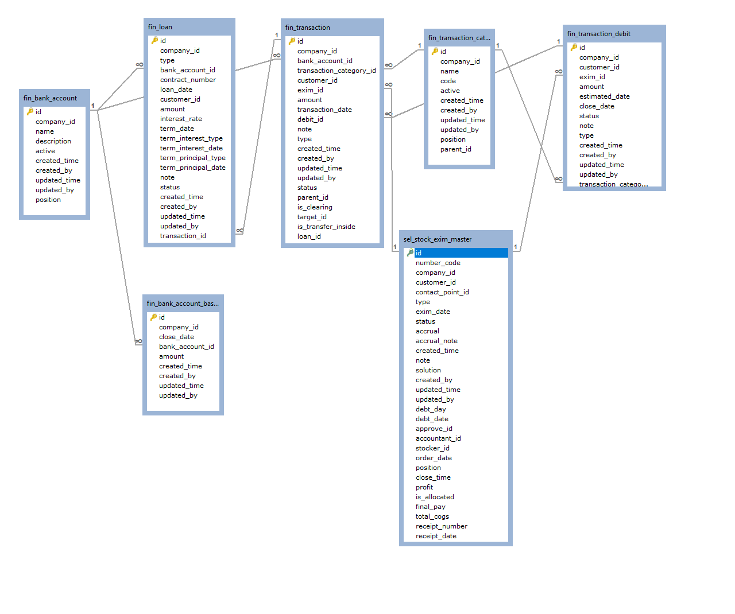

*Hình 2.10: Biểu đổ diagram*

## 2.7: Các bảng cơ sở dữ liệu

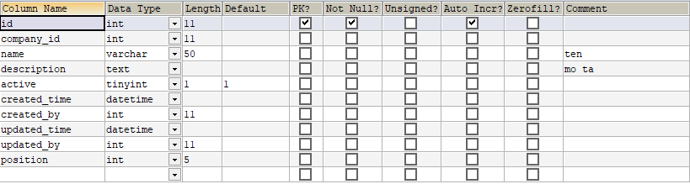

*Hình 2.11: Bảng tài khoản ngân hàng – bank_account_id.*

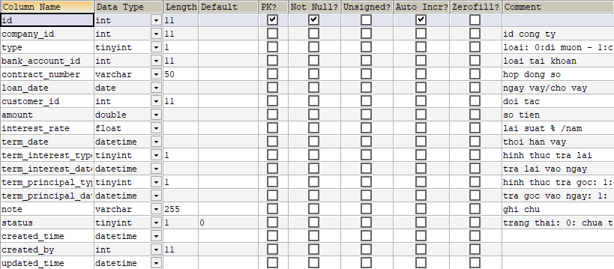

*Hình 2.12: Bảng vay nợ – fin_loan.*

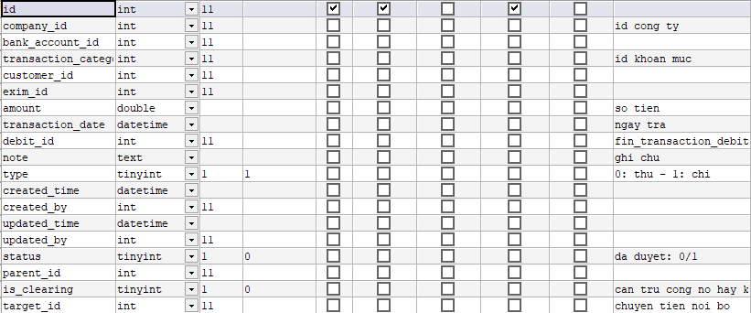

*Hình 2.13: Bảng thu chi – fin_transaction.*

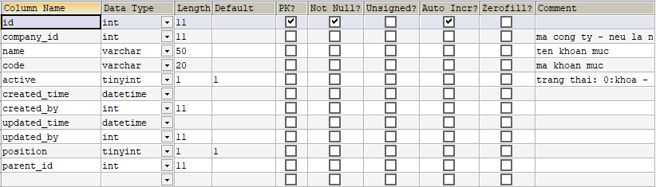

*Hình 2.14: Bảng khoản mục thu chi – fin_transaction_category.*

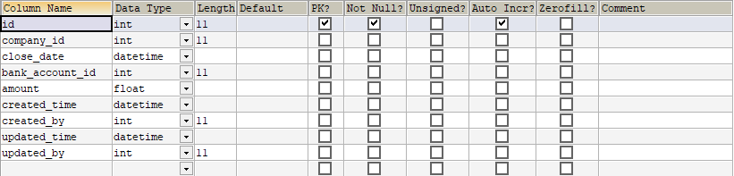

*Hình 2.15: Bảng tài khoản cơ sở – fin_bank_account_baseline*

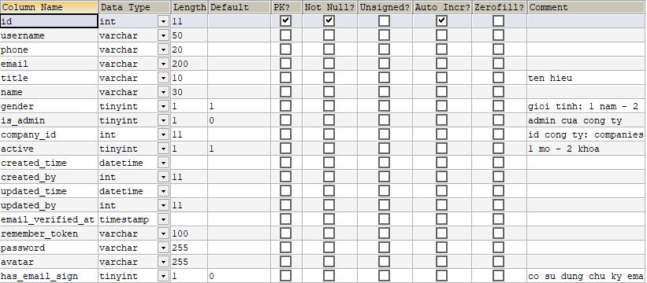

*Hình 2.16: Bảng người dùng – user.*

# CHƯƠNG 3: GIAO DIỆN SỬ DỤNG



## 3.1: Môi trường cài đặt

* IOS hoặc Android

## 3.2: Giao diện

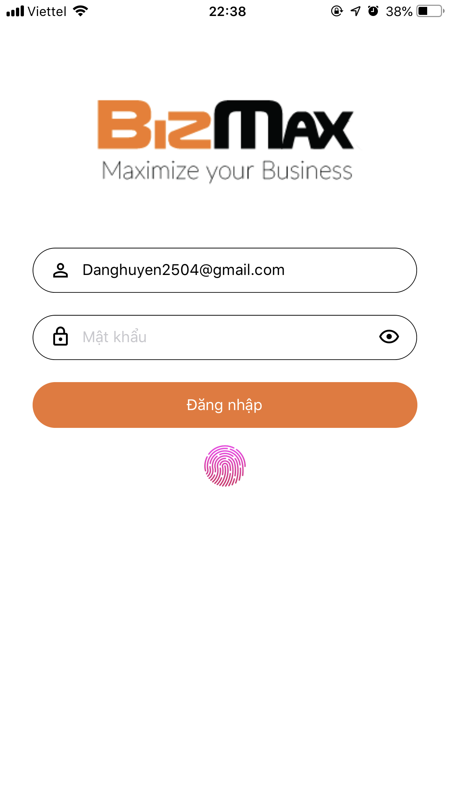

*Hình 3.1:Giao diện phần mềm*

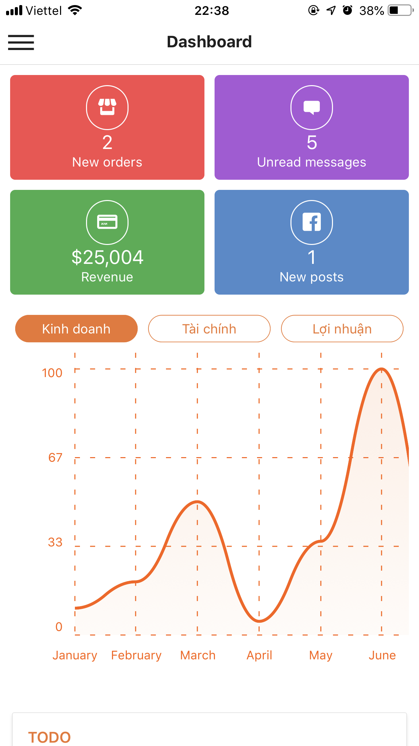

*Hình 3.2: Giao diện dashboard.*

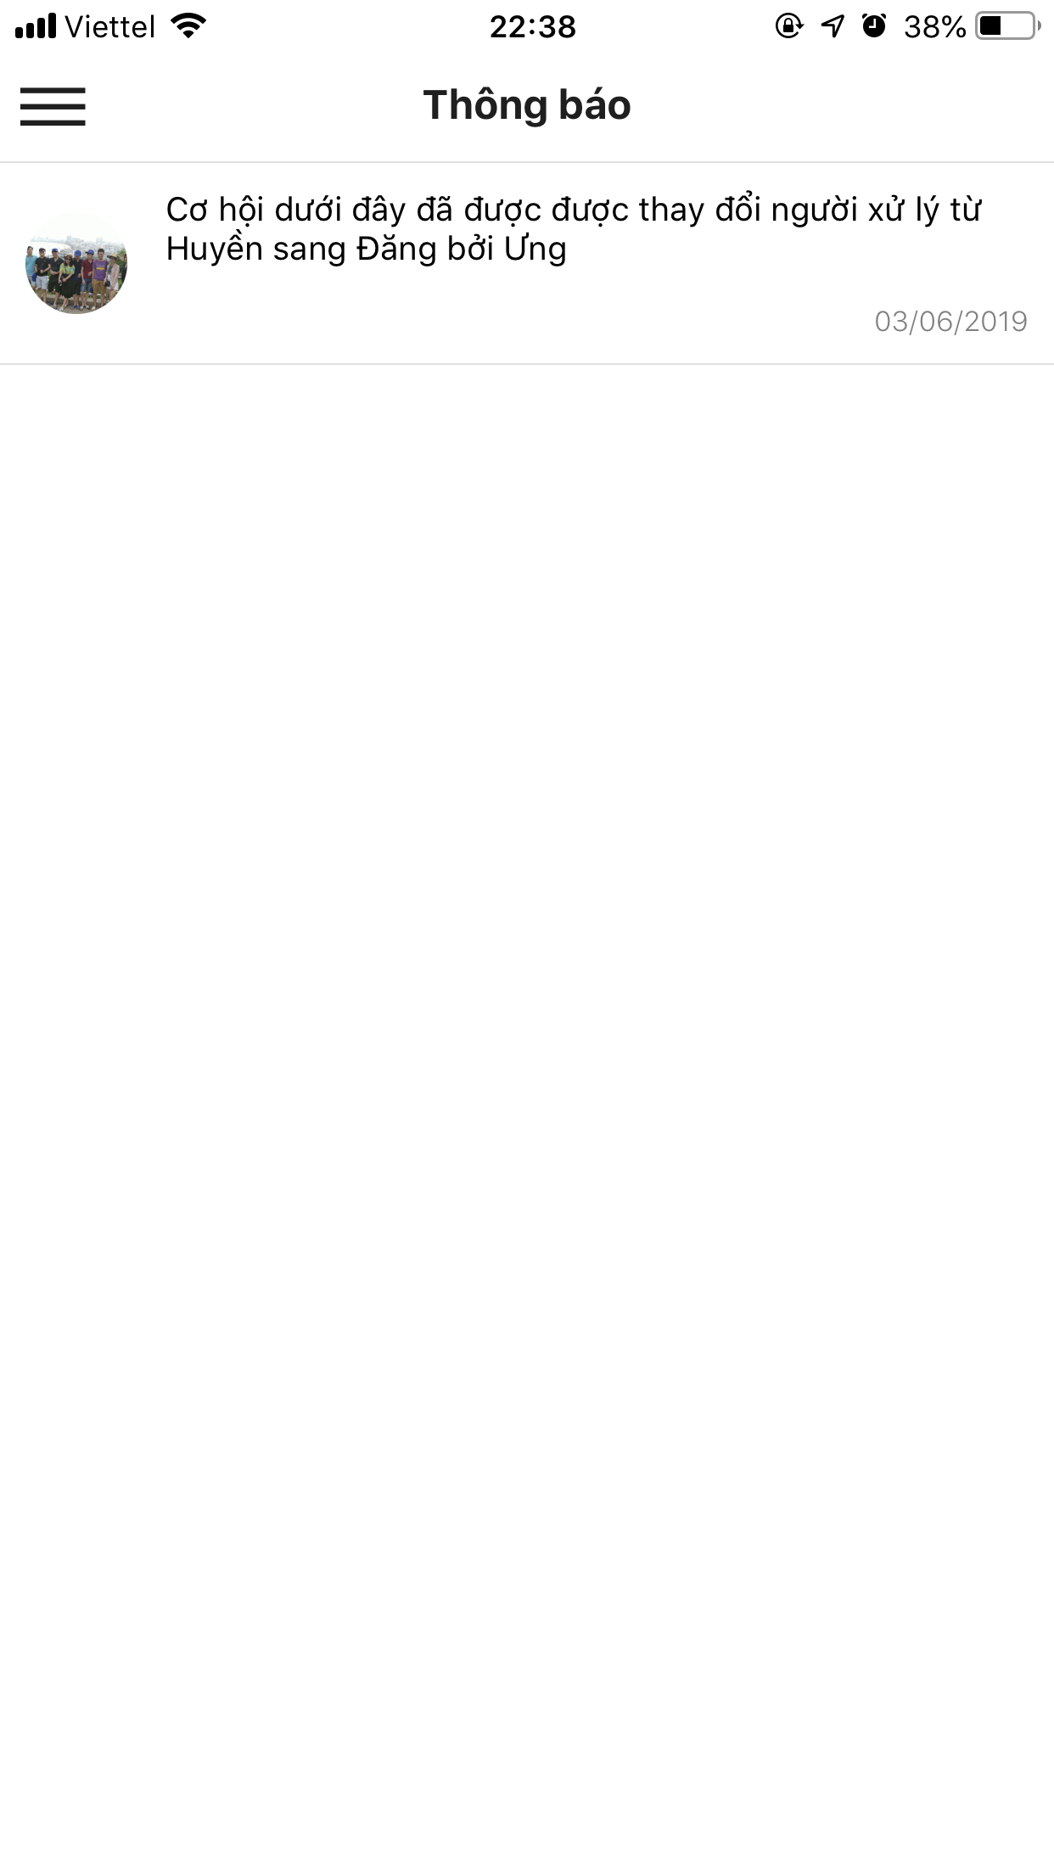

*Hình 3.3: Giao diện quản lý cơ hội.*

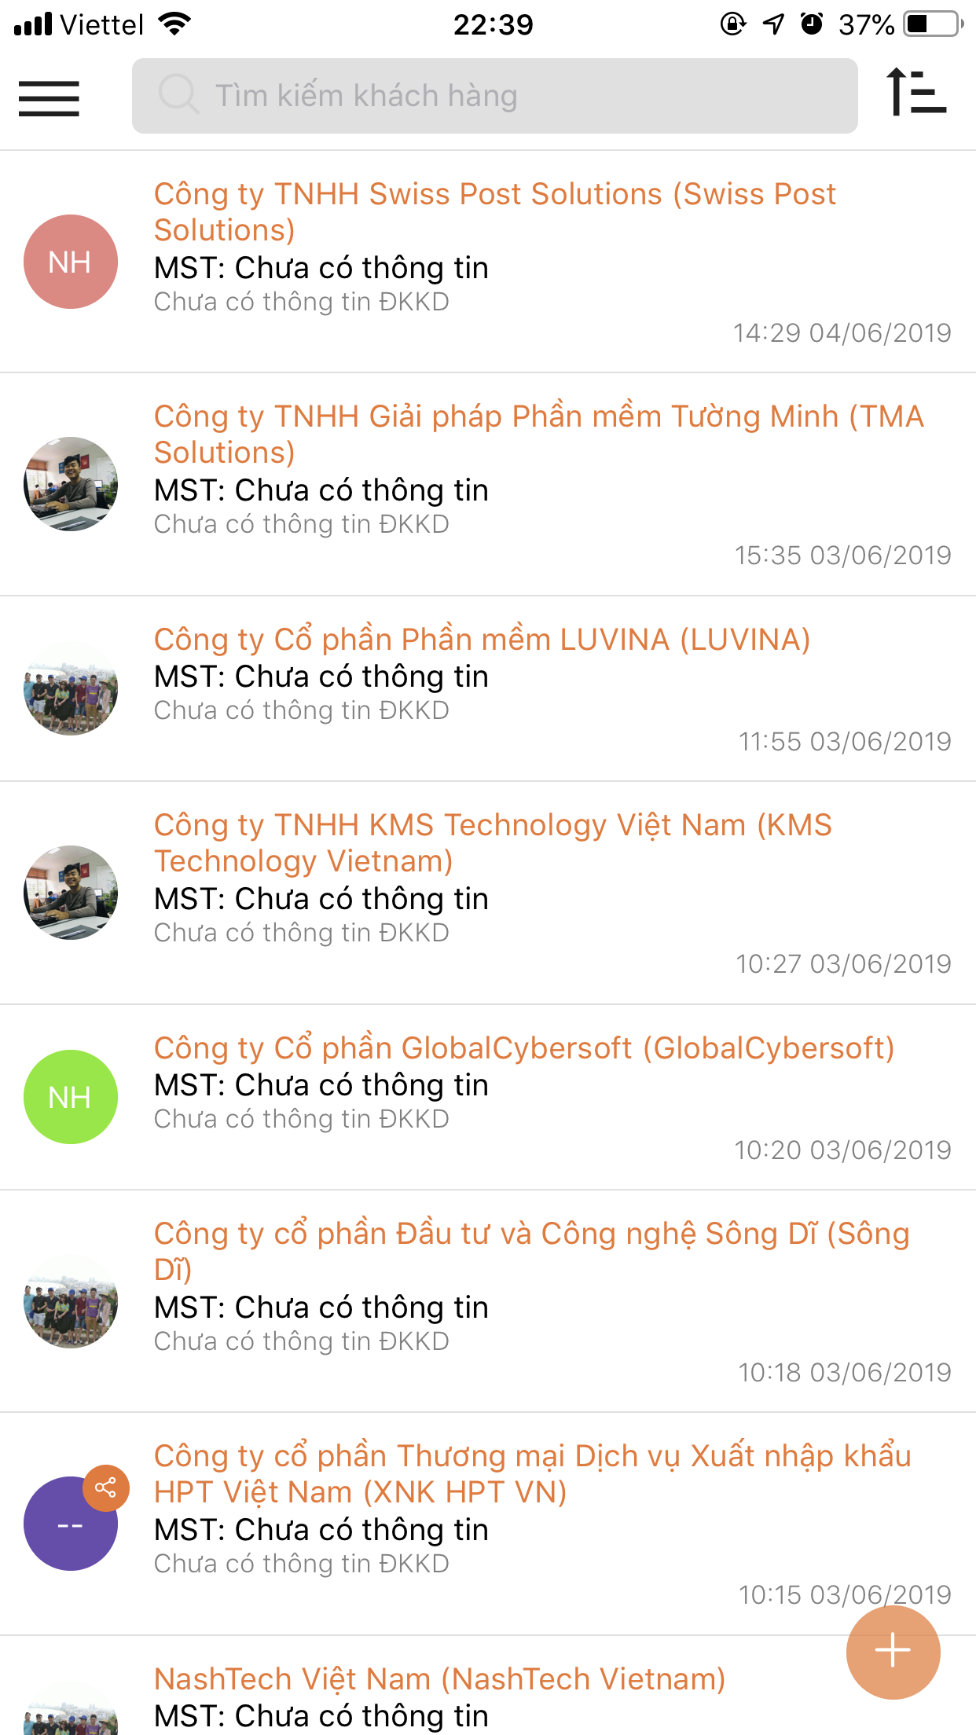

*Hình 3.4: Giao diện quản lý khách hàng.*

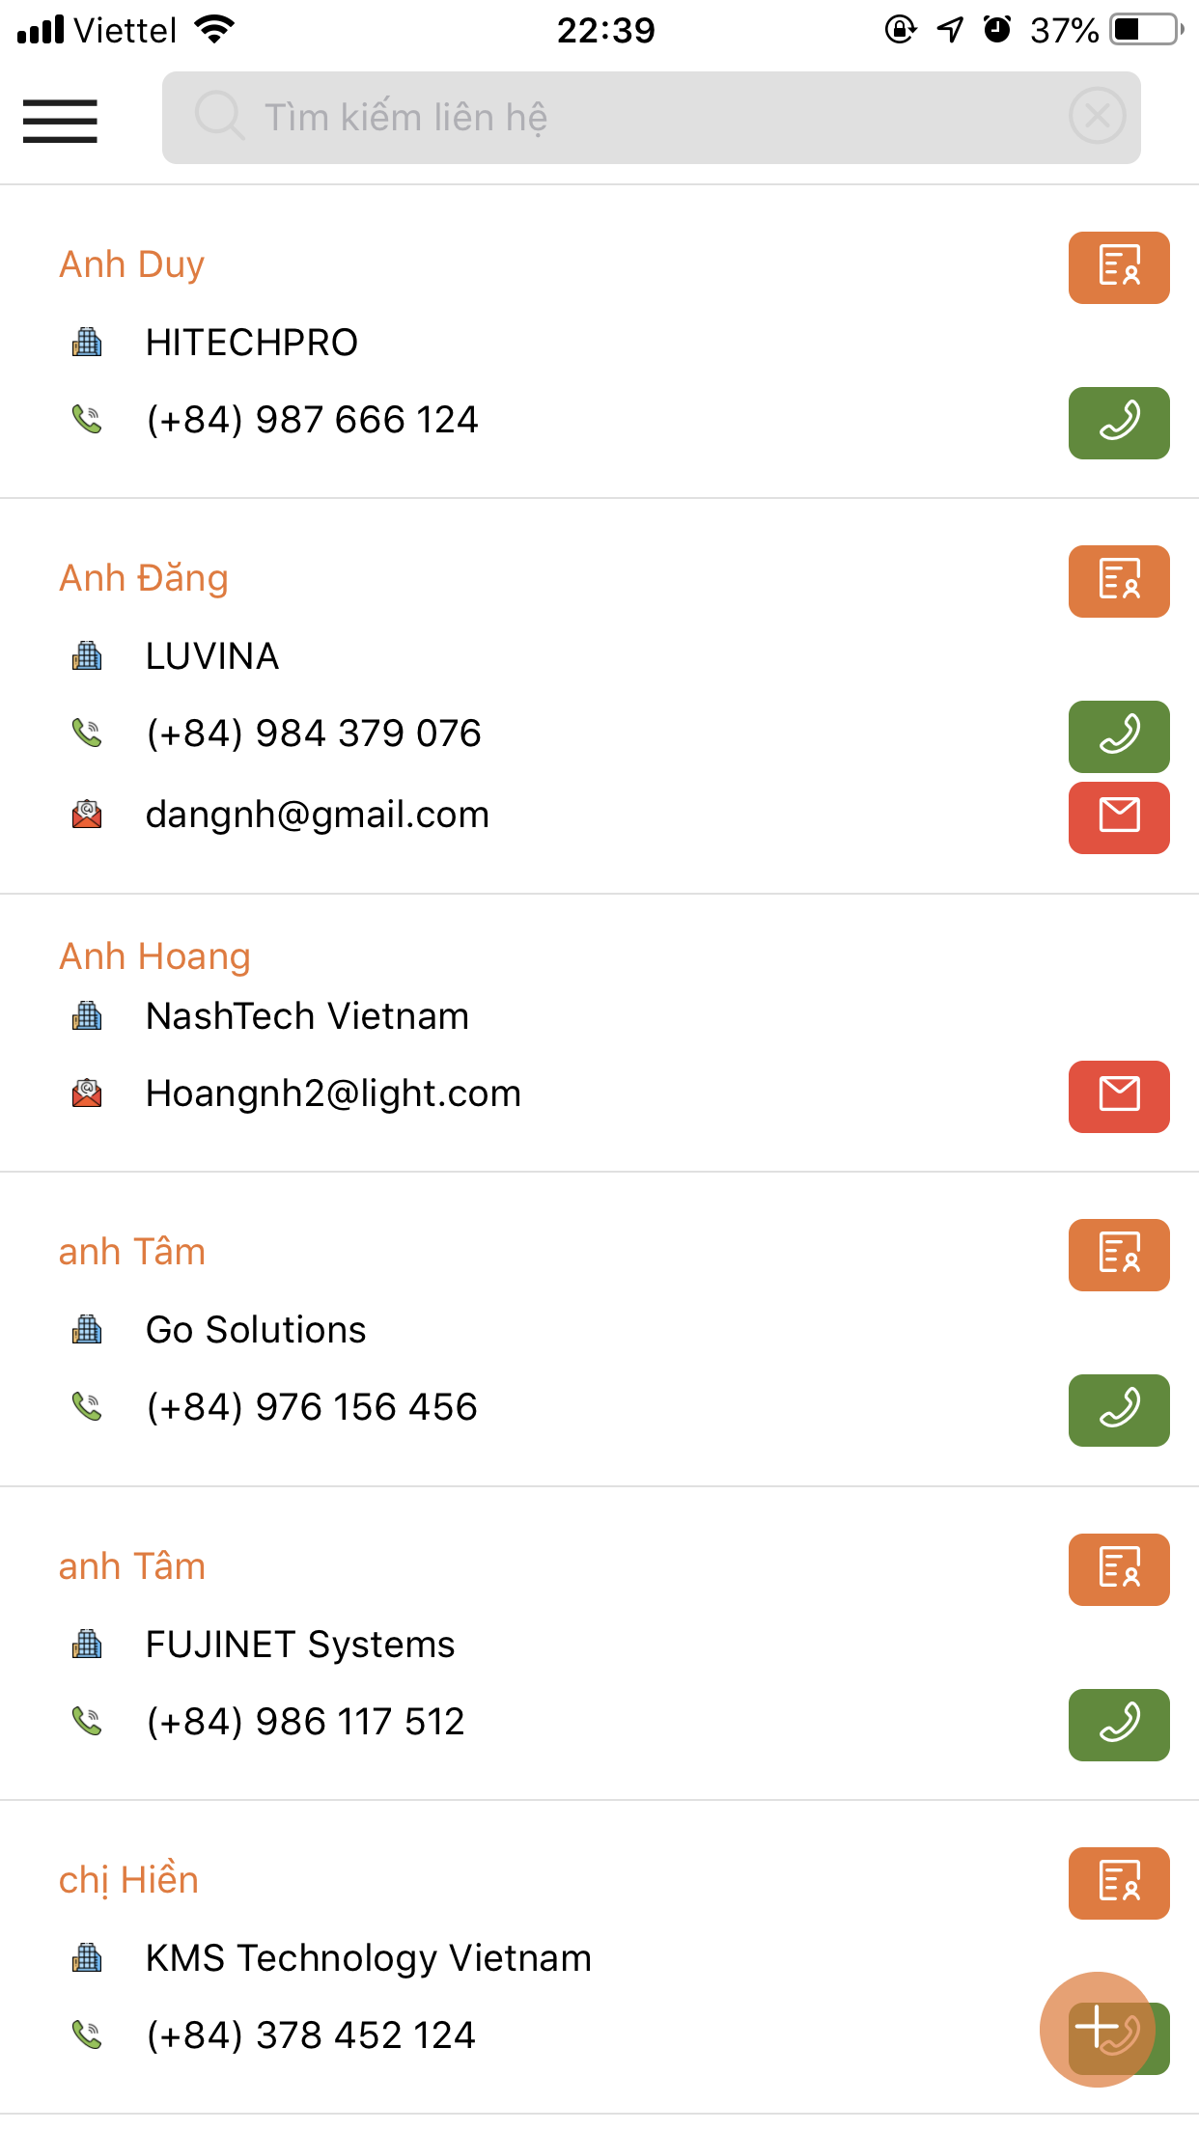

*Hình 3.5: Giao diện quản lý liên hệ.*

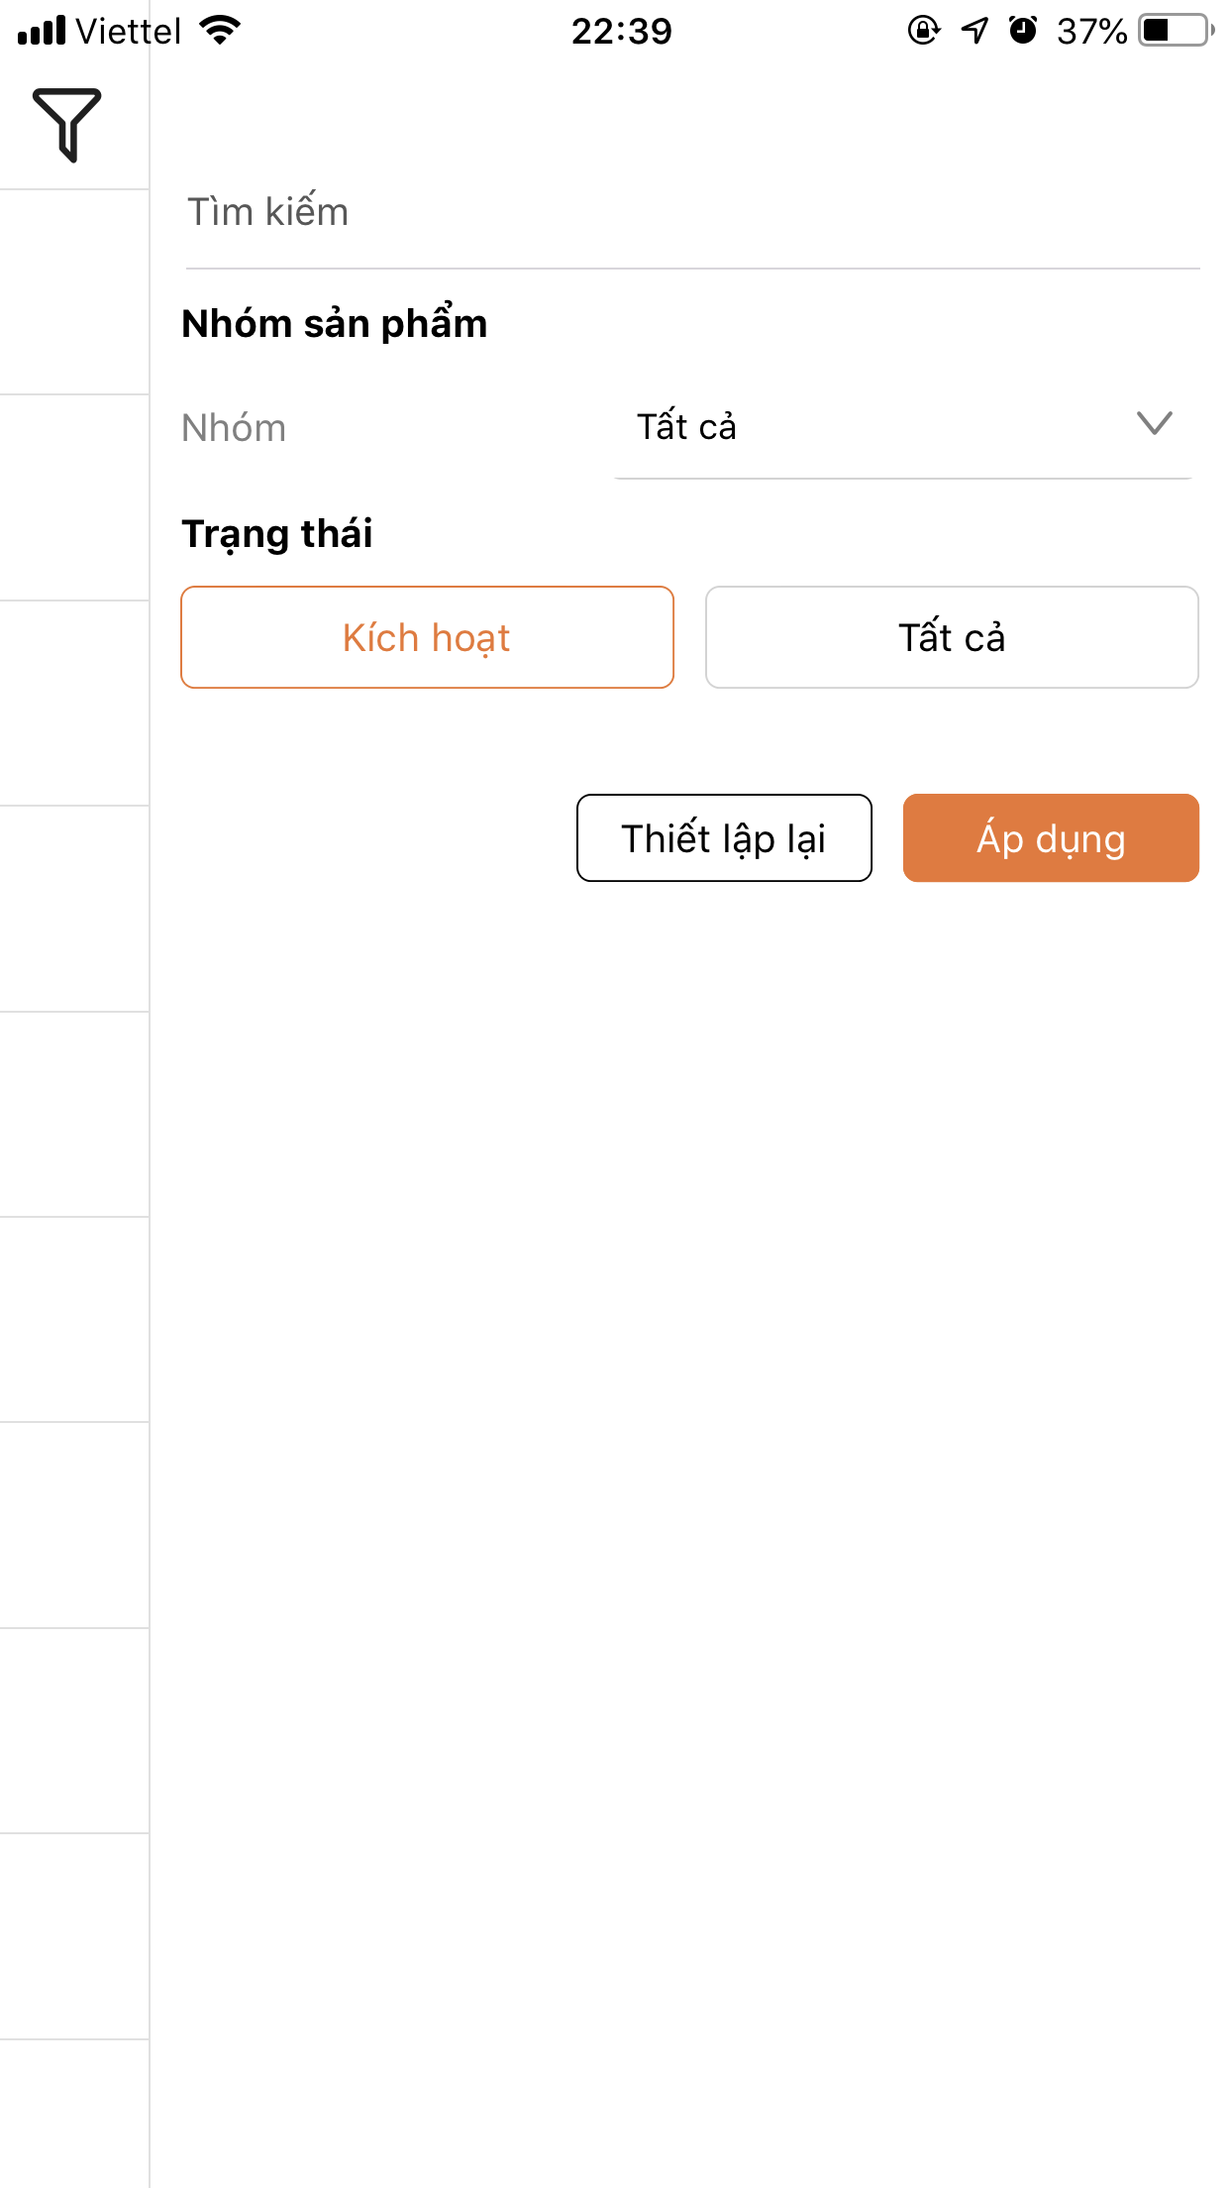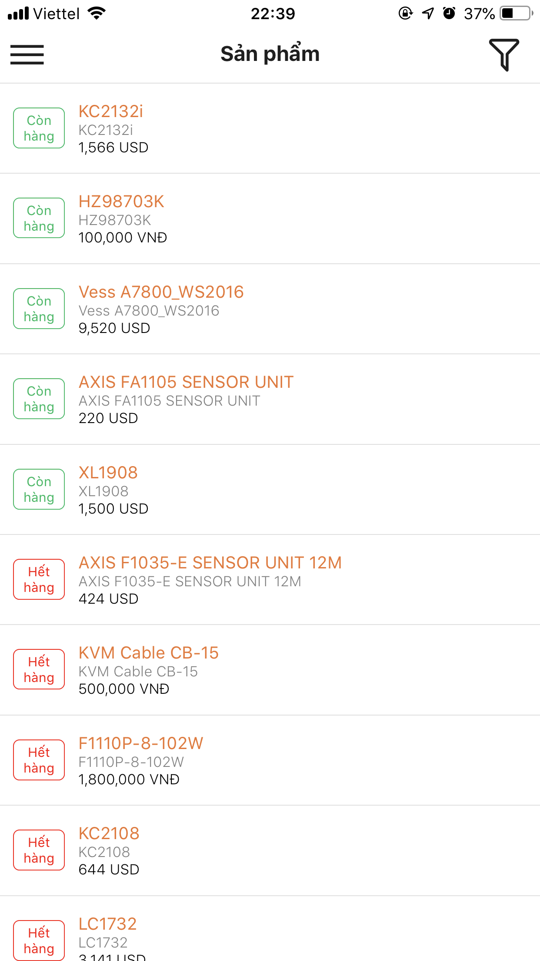

*Hình 3.6: Giao diện quản lý sản phẩm.*

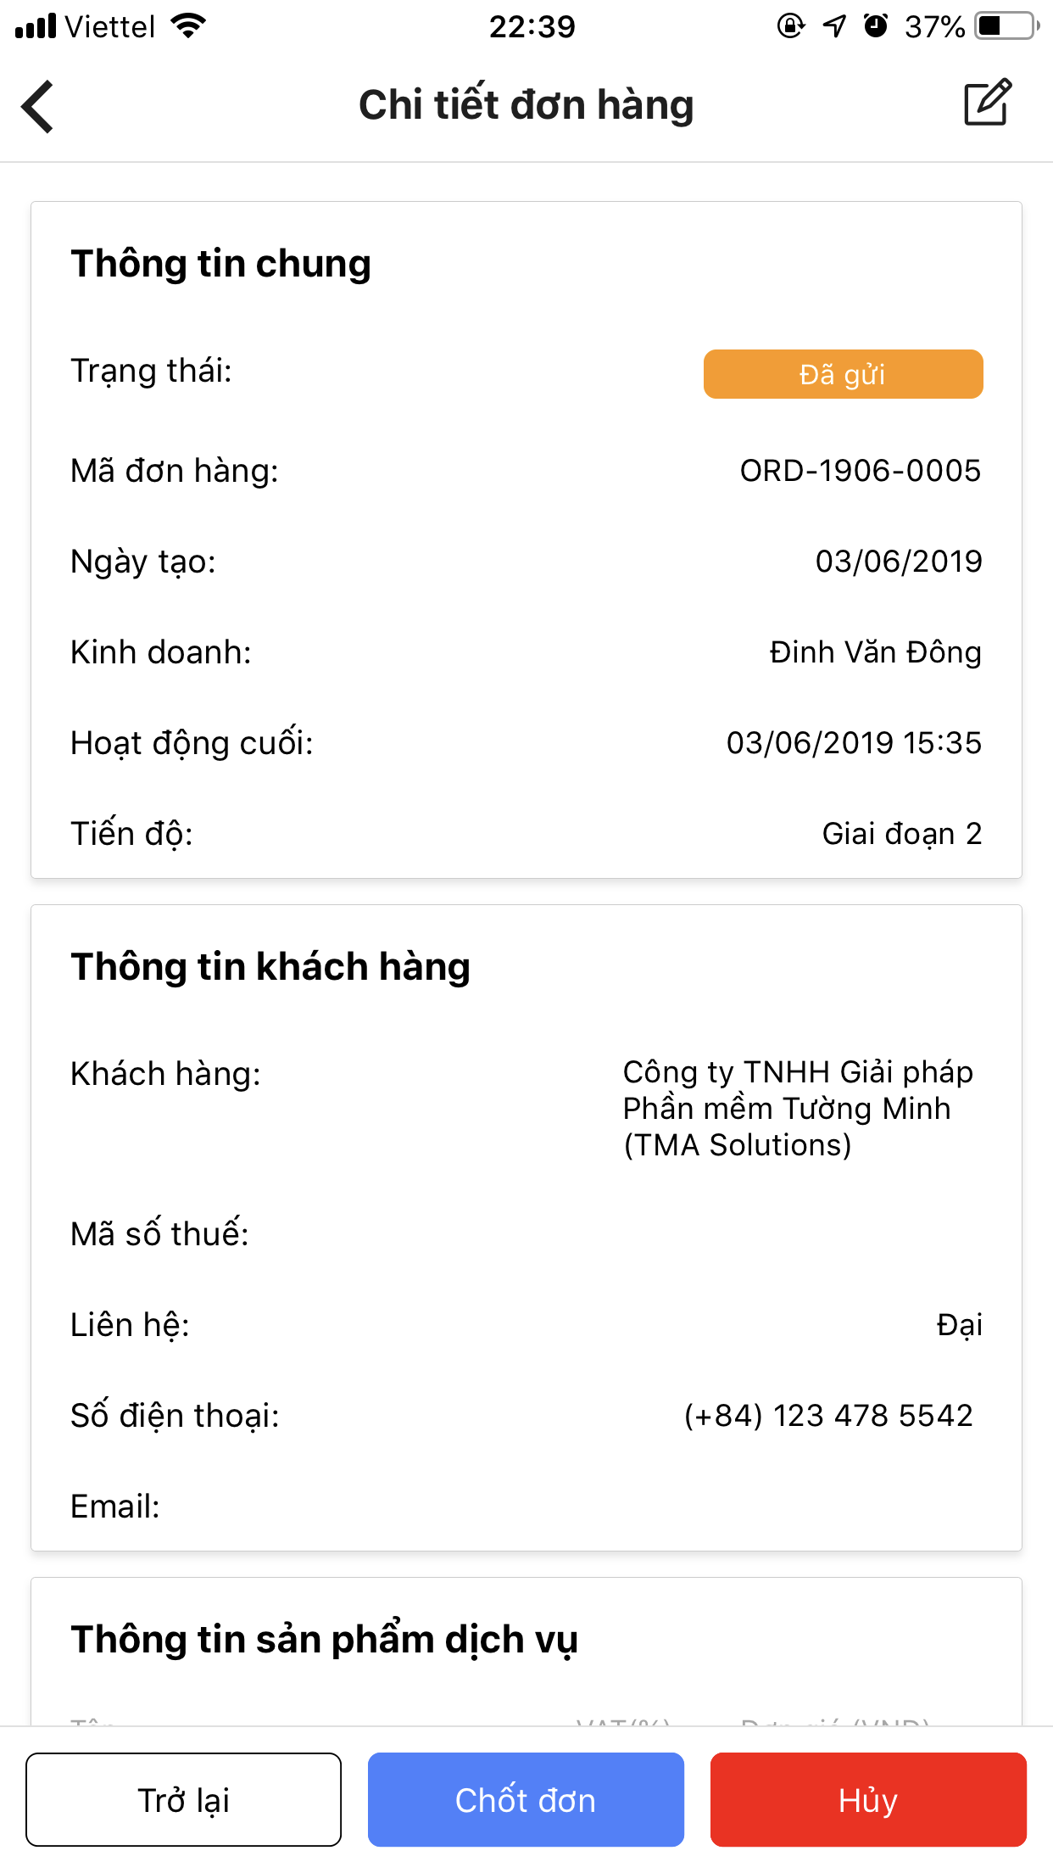 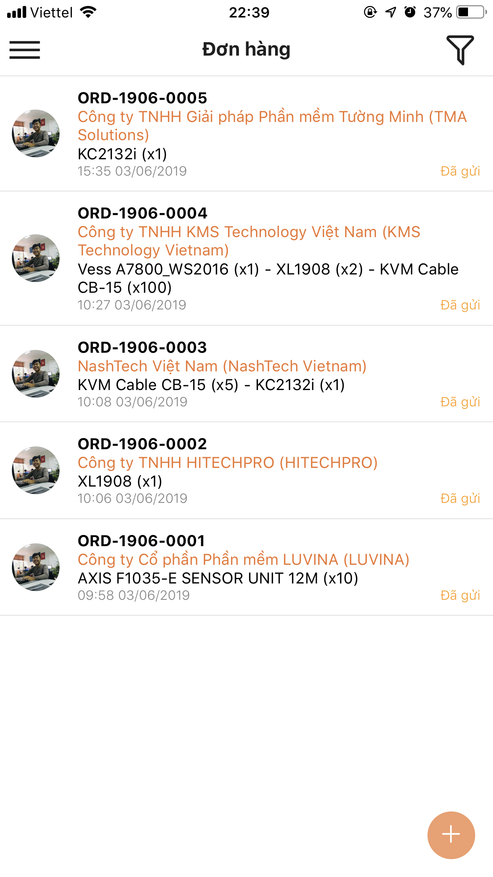

*Hình 3.7: Giao diện quản lý đơn hàng.*

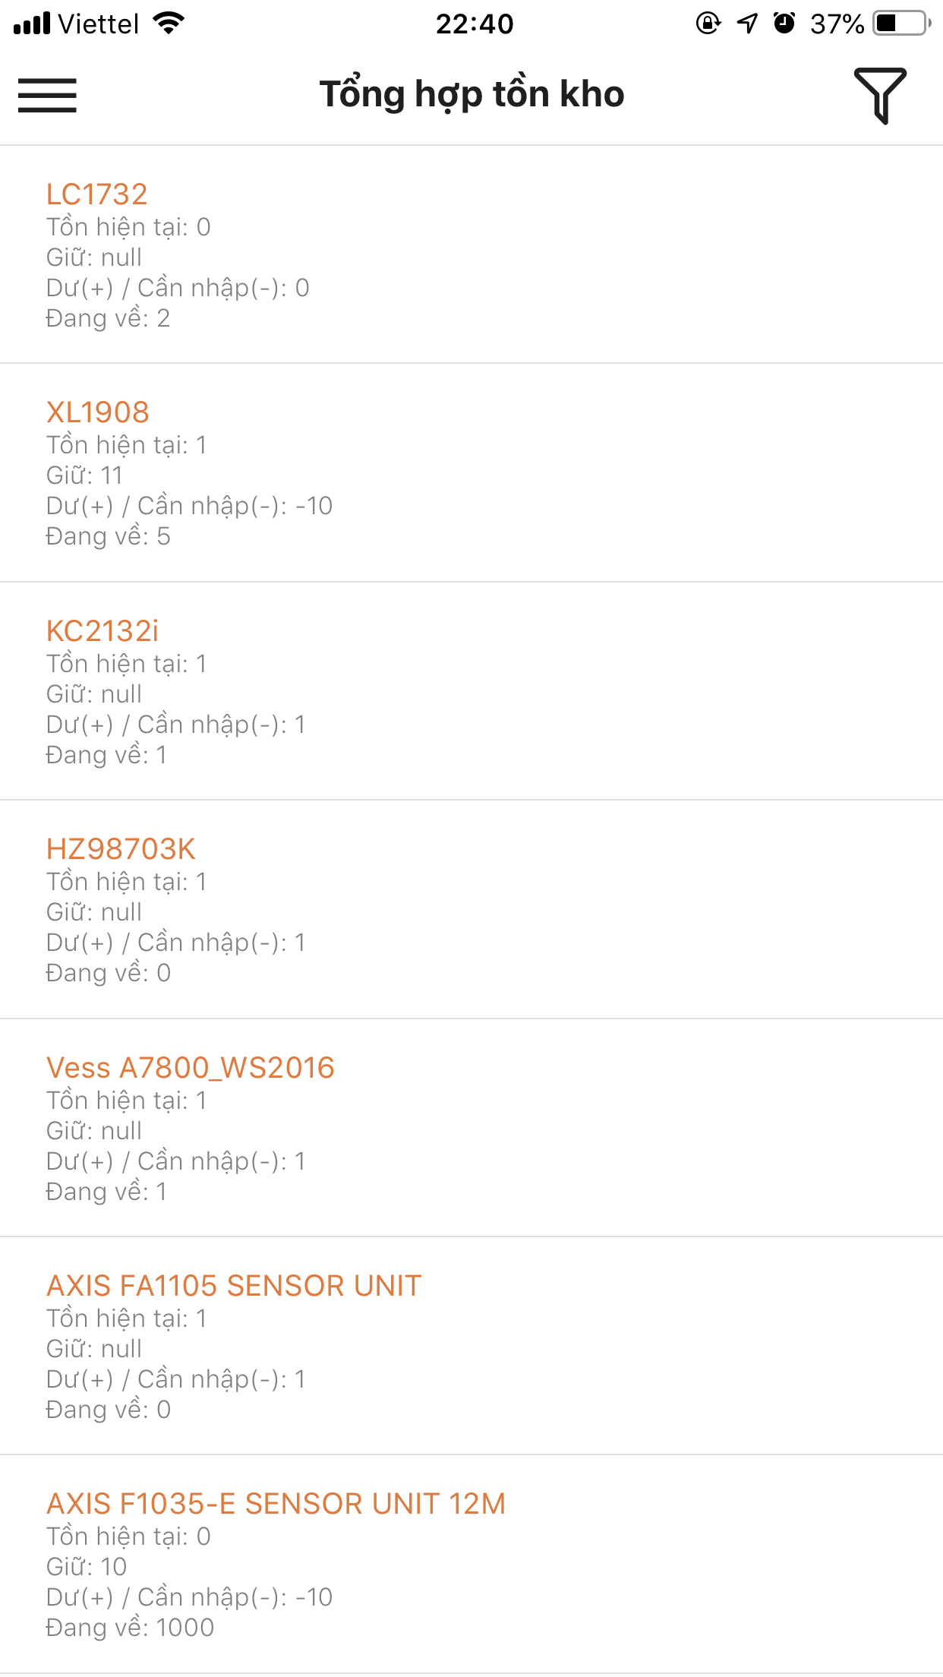

*Hình 3.8: Giao diện tồn kho.*

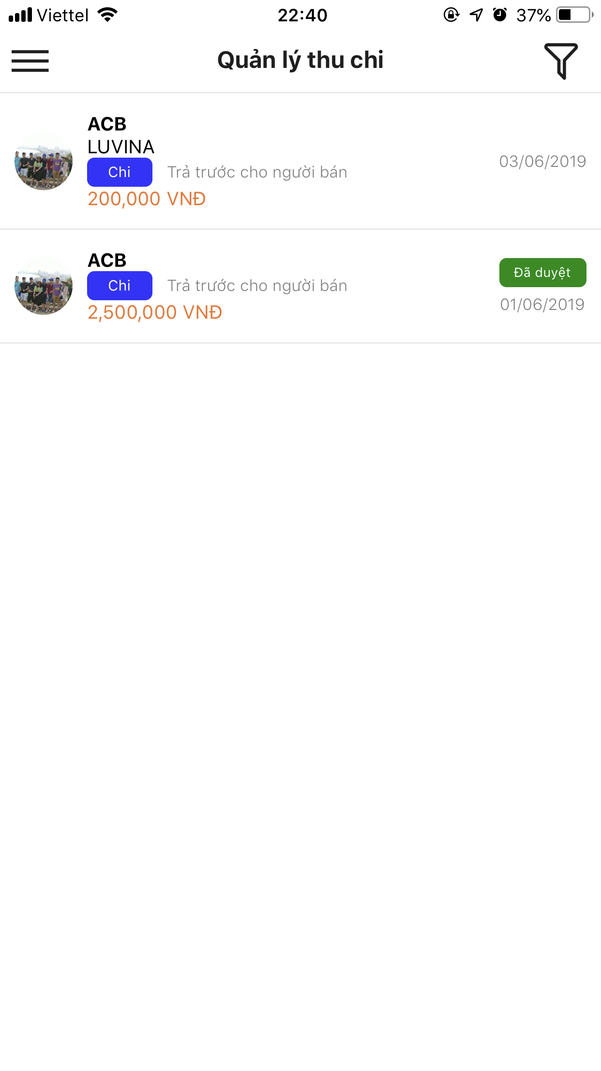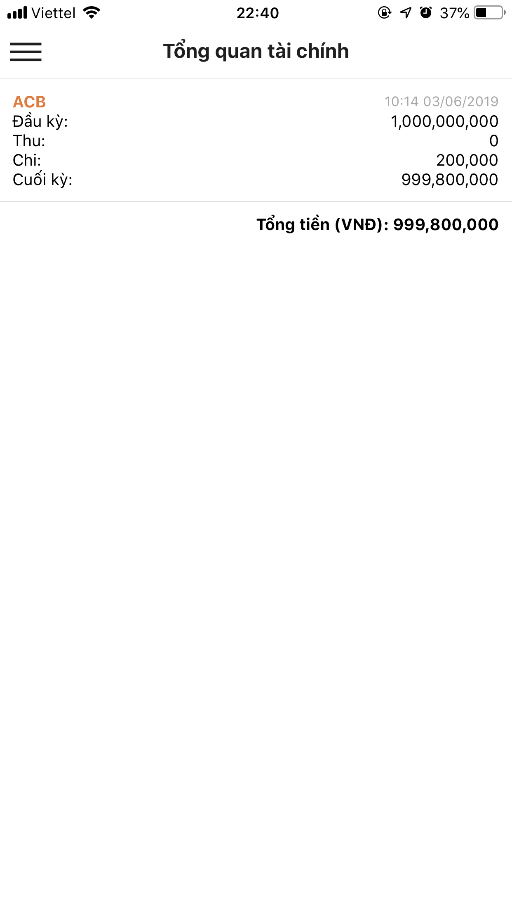

*Hình 3.9: Giao diện sổ thu chi.*

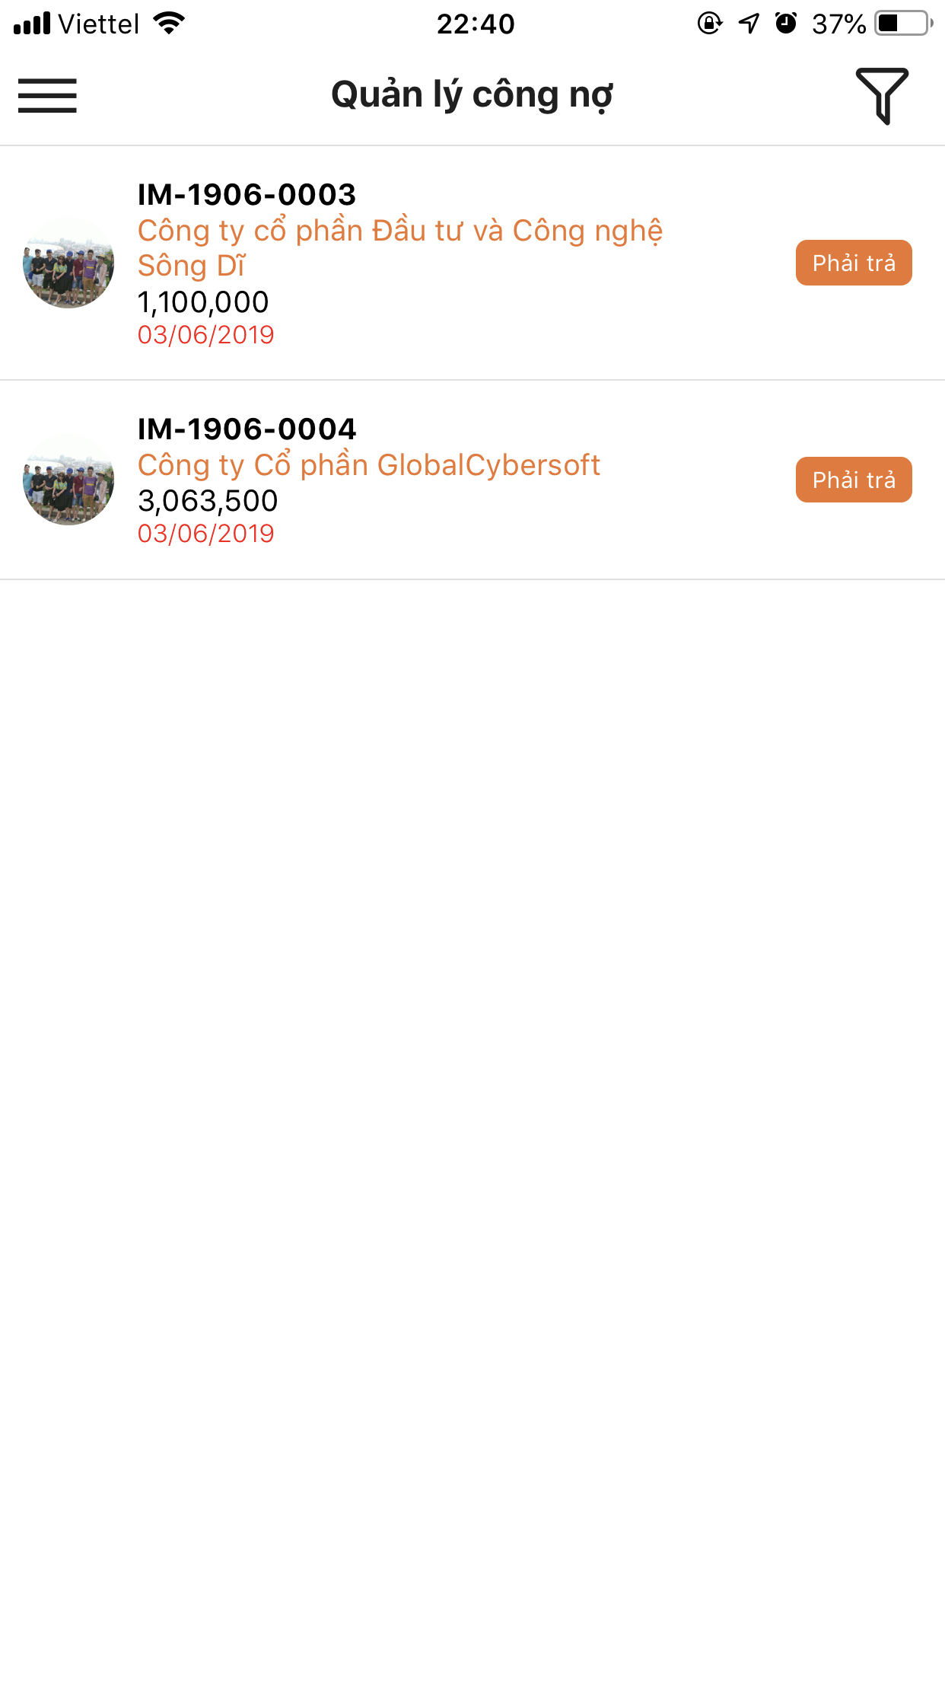

*Hình 3.10: Giao diện quản lý công nợ.*

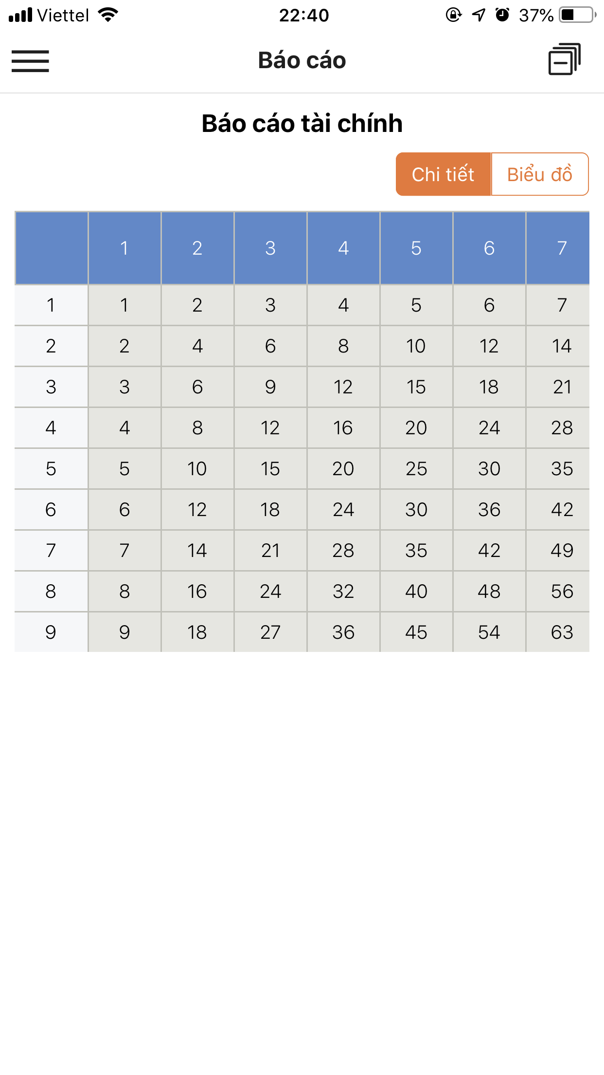

*Hình 3.11: Giao diện báo cáo tài chính.*

# KẾT LUẬN

Trong báo cáo này, em đã bước đầu thực hiện được các nội dung sau:

1. Khảo sát hiện trạng
2. Phân tích thiết kế hệ thống
3. Cài đặt chương trình

Với thời gian thực tập có hạn, em đã cố gắng thực hiện các nội dung của môn học, do đó các kết quả trong môn học này mới chỉ là bước đầu.

Hiện phần mềm đang trong giai đoạn phát tiển, được sử dụng demo ở công ty cổ phần Phần mềm và Giải pháp Công nghệ Ánh Sáng và có kế hoạch triển khai đưa vào sử dụng trong thời gian sắp tới.

**TÀI LIỆU THAM KHẢO**

* <https://vi.wikipedia.org/wiki/Middleware>
* <https://www.infoq.com/articles/ESB-Integration>
* [http://www.1vs.vn/tintuc/15194_tich-hop-he-thong-(phan-1)-cac-muc-do-va-mo- hinh-tich-hop.html](http://www.1vs.vn/tintuc/15194_tich-hop-he-thong-(phan-1)-cac-muc-do-va-mo-hinh-tich-hop.html)
* [http://www.1vs.vn/tintuc/15195_tich-hop-he-thong-(phan-2)-giai-phap-ky-thuat- tich-hop-cua-1c.html](http://www.1vs.vn/tintuc/15195_tich-hop-he-thong-(phan-2)-giai-phap-ky-thuat-tich-hop-cua-1c.html)